С 23 мая по 12 июня 2022 года на территории Могилёвской области проводится республиканская информационно-образовательная акция
«Беларусь против табака» под девизом
«Табак – угроза нашей окружающей среде».

Вред курения в том, что оно вызывает три основных заболевания:

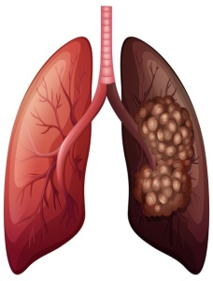
рак легких
хронический бронхит
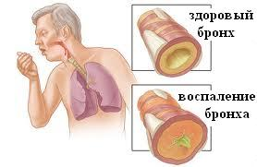

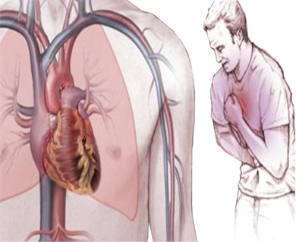
коронарная болезнь

Курение – это привычка,
противная зрению, невыносимая для обоняния, вредная для мозга, опасная для легких.

